**RESOLUÇÃO DE DIRETORIA COLEGIADA – RDC Nº 337, DE 7 DE DEZEMBRO DE 2005 (*)**

**(Publicada em DOU nº 235, de 8 de dezembro de 2005)**

**(Republicada em DOU nº 246, de 23 de dezembro de 2005)**

**(Revogada pela Resolução - RDC nº 72, de 29 de dezembro de 2009)**

**~~A Diretoria Colegiada da Agência Nacional de Vigilância Sanitária~~**~~, no uso da atribuição que lhe confere o art. 11, inciso IV, do Regulamento da Anvisa, aprovado pelo Decreto no 3.029, de 16 de abril de 1999, c/c o art. 111, inciso I, alínea "b", § 1º do Regimento Interno aprovado pela Portaria nº 593, de 25 de agosto de 2000, republicada em 22 de dezembro de 2000, em reunião realizada em 28 de novembro de 2005,~~

~~considerando as ações para controle sanitário em portos e a necessidade de harmonização com aquelas desenvolvidas por outros órgãos no desempenho de suas competências legais,~~

~~considerando a regulamentação disposta nas Normas da Autoridade Marítima, n.º 20 / 2005 da Diretoria de Portos e Costas do Comando da Marinha, , em seu Anexo A,~~

~~adota a seguinte Resolução de Diretoria Colegiada, e eu, Diretor-Presidente, determino a sua publicação,~~

~~Art. 1º O anexo X da Resolução – RDC nº 217, de 21 de novembro de 2001, que trata do Formulário para Informações sobre Água de Lastro, fica alterado, passando a vigorar o anexo constante nesta resolução.~~

~~Art. 2º A inobservância ou descumprimento ao disposto na presente Resolução configura infração de natureza sanitária, nos termos da Lei n.º 6.437, de 20 de agosto de 1977.~~

~~Art. 3º Esta Resolução entra em vigor na data de sua publicação.~~

DIRCEU RAPOSO DE MELLO

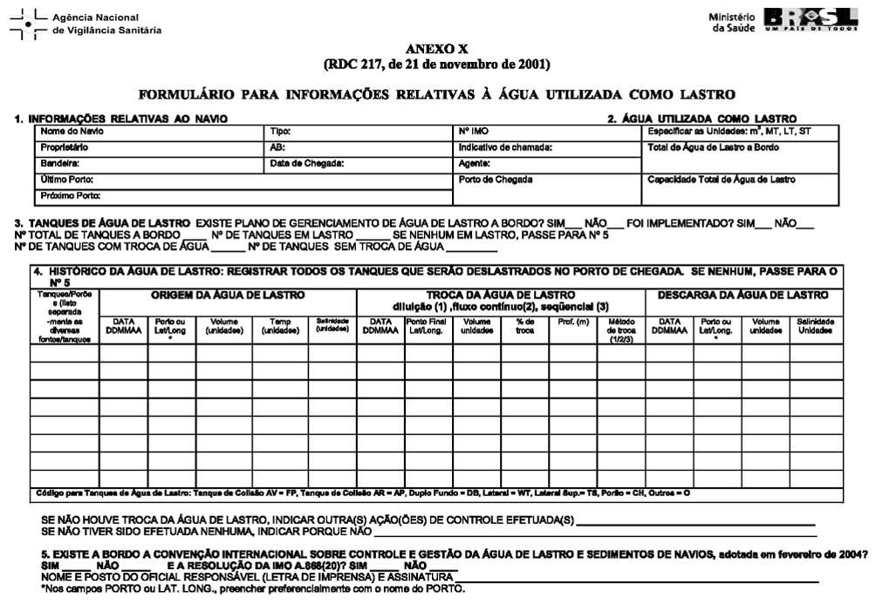

~~(*) Republicada por ter saído, no DOU nº~~~~235, de 8-12-2005, Seção 1, pág. 40, com incorreção no original.~~